Муниципальное бюджетное дошкольное образовательное учреждение «Детский сад № 8 города Беслана»
Правобережного района Республики Северная Осетия-Алания
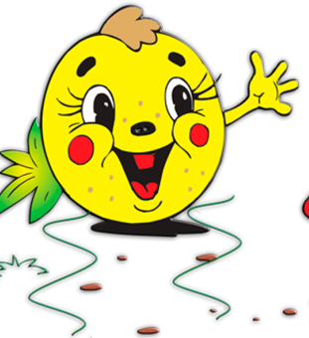

ТЕМА: «ВОЛШЕБНОЕ ПУТЕШЕСТВИЕ»

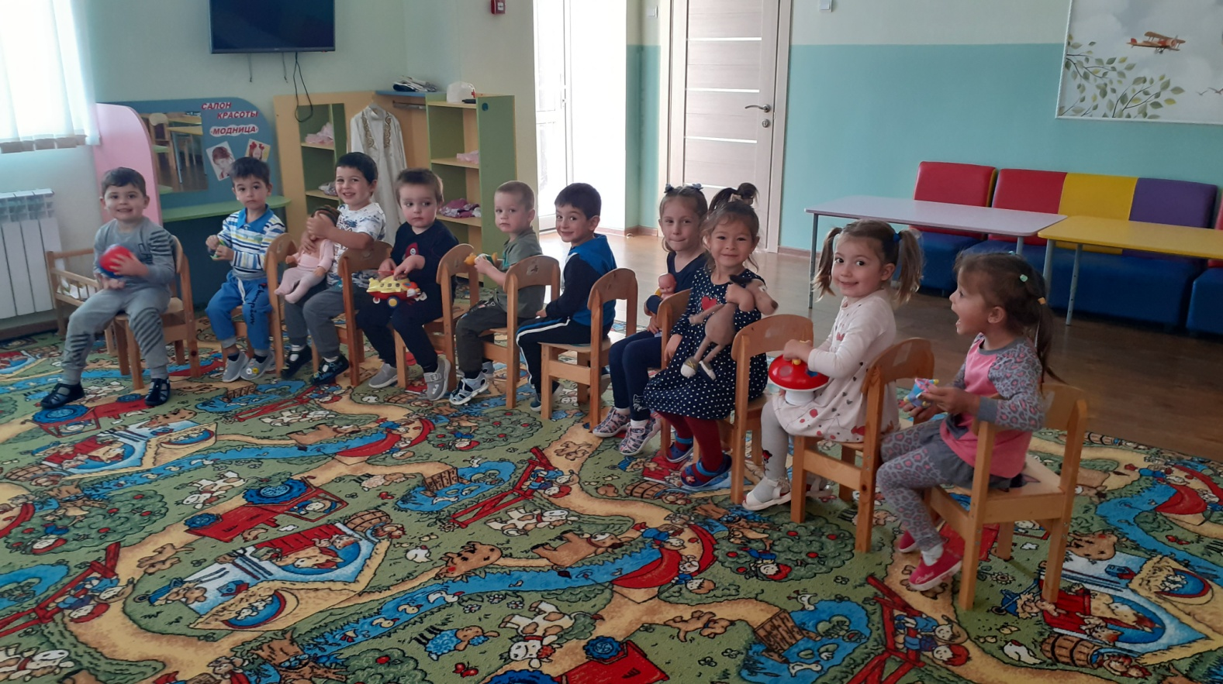

ВОСПИТАТЕЛЬ

ДЗГОЕВА РИММА ТАЙМУРАЗОВНА

Конспект непосредственной образовательной деятельности по развитию речи во второй младшей группе.
Тема: «ВОЛШЕБНОЕ ПУТЕШЕСТВИЕ»
ЗАДАЧИ:
- Развивать умение пользоваться речью для выражения своих мыслей, интонационную выразительность, силу голоса, зрительное и слуховое внимание. Активизировать речь детей во время отгадывания загадок, обогащать словарный запас детей.
- Развитие интереса к различным жанрам литературного творчества; логического мышления, памяти, внимания, наблюдательности; интереса к математике и окружающему миру, умения детей действовать самостоятельно.

- Способствовать развитию умения применять свои знания на практике и передавать их; самостоятельно анализировать полученные результаты, принимать активное, заинтересованное участие в образовательном процессе.

- Воспитание любви и бережного отношения к окружающему миру. Воспитывать дружеские взаимоотношения, доброжелательность. Побуждать оберегать всё живое.

МАТЕРИАЛ И ОБОРУДОВАНИЕ
Аудиозапись: «Звуки леса», «Вальс цветов» П.И.
Чайковского. Иллюстрации. Тесто для лепки.
Мнемотаблица к сказке «КОЛОБОК».
МЕТОДИЧЕСКИЕ ПРИЕМЫ
Создание воображаемой ситуации.
Беседа, художественное слово, рассказ педагога и детей.
Демонстрация иллюстраций, рассматривание.
Пальчиковая гимнастика.
ПРЕДВАРИТЕЛЬНАЯ РАБОТА:
Беседа на тему: «Весна», «Птицы нашего леса».
Рассматривание альбомов «Весна», «Птицы», наблюдение за птицами во время прогулки. Заучивание стихов. Ситуативные игры.
Воспитатель.
«Собрались все дети в круг,
Я твой друг и ты мой друг.
Крепко за руки возьмемся,
И друг другу улыбнёмся».

-Поднимем руки вверх и поздороваемся с солнышком, почувствуем его тепло и подарим это тепло друг другу (опустить руки, подуть на ладони).
-Сегодня я хочу пригласить вас в путешествие на волшебном поезде. (Звук поезда).
- Ребята, посмотрите, какая дорожка- то заколдованная. Чтобы отправиться в путешествие, надо каждый раз пробегать по дорожке, садиться в вагончики.
- Приготовились! Все заняли свои места? Тогда отправляемся:

Вагончики, вагончики.
По рельсам тарахтят,
Везут в путешествие
Компанию ребят.
Дети: «Чух – чух – чух!»
- Выходите из вагончиков!
СТАНЦИЯ «ВЕСЕННЯЯ»
-Ребята, а дорога наша будет идти через лесную полянку, на которой растут красивые цветы, летают бабочки.
(Звучит «Вальс цветов» П.И. Чайковского).

СТАНЦИЯ « ЦВЕТОЧНАЯ»
(Отправляются в путь, встречают весну)
ВЕСНА:
-Здравствуйте, ребята! Очень рада вас видеть. Я приготовила для вас загадку:
«Тает снежок, ожил лужок, день прибывает.
Когда это бывает?»
Дети:
-Весной.
Воспитатель.
- Как называется этот цветок? (Воспитатель показывает поочередно картинки с цветами, дети называют, читают стихи, отгадывают загадки).
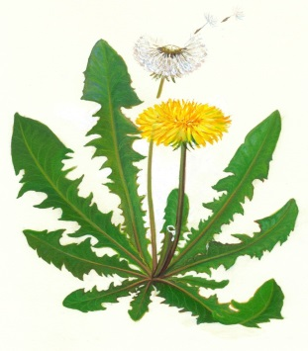
Носит одуванчик
Жёлтый сарафанчик.
Подрастёт, нарядится,
В беленькое платьице
Лёгкое, воздушное,
Ветерку послушное.

Колокольчик голубой,
Поклонился нам с тобой
Колокольчики - цветы
Очень вежливы, а ты?

Белые горошки, на зеленых ножках…(Ландыши)
ВЕСНА:
-Поедем дальше?
СТАНЦИЯ «ЛЕСНАЯ»
- Сколько цветов растёт на полянке? (Много)
- Смотрите. А высоко над цветами летает красивая бабочка. Поможем ей взлететь выше? (Дети дуют на бабочку)
- Сколько бабочек летает над цветочками? (Одна)
- Выложите на верхнюю полоску одну бабочку. А на нижнюю полоску два цветочка.
- Кого больше бабочек или цветов?
- Что нужно сделать, чтобы их стало поровну?
- Одинаково ли на верхней и на нижней полоске цветов и бабочек?
ВЕСНА:
-Поедем дальше?
(Звучит пение птиц)
-Послушайте, как поют птицы.
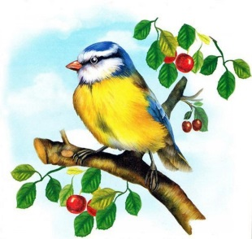
- А стихи про птиц вы знаете?
Скачет шустрая синичка,
Ей на месте не сидится,
Прыг - скок, прыг - скок,
Завертелась как волчок.
ВЕСНА:
-А скороговорки?

Соловьи и синицы – красивые птицы.
ВЕСНА:
- Ребята, я прощаюсь с вами, мне пора, а вы поезжайте дальше.
(Звучит гудок поезда, дети садятся в вагончики).
СТАНЦИЯ «СКАЗОЧНАЯ»
Воспитатель.
- Ребята, мы попали в сказочную, загадочную страну.
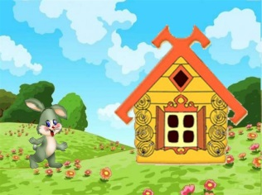
(Загадывание загадок).
Не велик собою дом,
Но зато вместителен,
Уместиться можно в нём,
Самым разным жителям,
Не висит на нём замок,
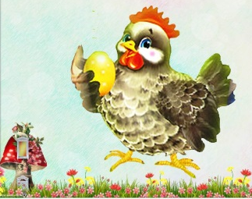
Этот домик… (Теремок)

Было яйцо у нас золотое,
А осталось лукошко пустое,
Плачет баба, плачет дед,
Но утешает их кто?... (Курочка-ряба)
Воспитатель:
- Ребята, посмотрите, а это что? Это сундучок. А сундучок-то не простой, он волшебный – вот какой, очень хочется всем нам, посмотреть, ну что же там? Чтобы открыть его, давайте с вами разгадаем загадку.
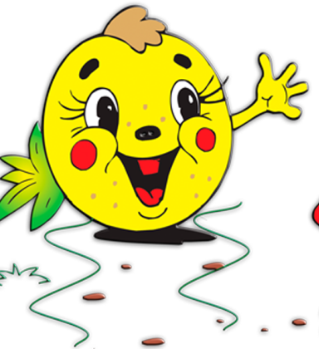
Не лежалось на окошке,
Покатился по дорожке… (Колобок)
Воспитатель:
- Давайте посмотрим, правильно ли вы отгадали загадку.
(Воспитатель показывает игрушку Колобок к сказке «Колобок»)
Воспитатель:
- Кто испек Колобка?
Дети:
- Бабушка.
Воспитатель:
- А куда делся Колобок? (Ответы детей).
-Давайте мы с вами испечем колобков. Но прежде нам надо размять пальчики.
ПАЛЬЧИКОВЯ ГИМНАСТИКА:
Ночь. Утро настало,
Солнышко встало!
Эй! Братец, Федя,
Разбуди соседей,
Вставай, Большак,
Вставай, Указка,
Вставай, Середка,
Вставай, Сиротка,
И, Крошка-Матрешка,
Привет, ладошка!
Все потянулись и проснулись
(Дети из теста лепят колобков).
РЕФЛЕКСИЯ:
Воспитатель:
- Вам понравилось наше путешествие?
- А кого мы повстречали?
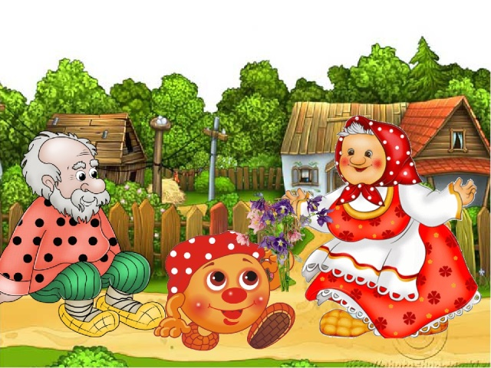
- В каких сказках мы побывали с вами?
- А пока пекутся колобки, поиграем в игру.
Жили-были дед да бабка у реки,
И любили очень-очень колобки.
Хоть у бабки мало силы,
Бабка тесто замесила.
Ну! А бабушкина внучка,
Колобок катала ручкой.
Вышел ровный, вышел гладкий
Не соленный, и не сладкий.
Очень круглый, очень вкусный.
Даже есть его мне грустно!

На занятии дети путешествуют по различным станциям. На каждой станции детям даются задания, при выполнении которых они обобщают полученные знания. У детей развивается логическое мышление, память, внимание, наблюдательность, связная речь, обогащается словарный запас детей, воспитывается любовь к окружающему.

